**Продължение на доклада**

**Седмо:** Страх от машините и негативните последствия от изкуствения интелект, цифровите технологии и роботите.

На 22 септември 2020 година Владимир Путин направи видео обръщение на пленарното заседание на юбилейната 75-а сесия на Генералната асамблея на ООН в което обърна внимание на следните предизвикателства:

- Пандемията изостри цял ред от етически, технологически и хуманитарни теми. Така например водещите цифрови технологии позволиха по-бързо да се преустрои системата на образованието, търговията, сферата на услугите, да се въведе дистанционно обучение, онлайн-курсове за хората от различни възрасти. Изкуственият интелект помогна на лекарите по-точно и по-бързо да поставят диагнозите и да подбират оптимални схеми за лечение.

- Но, както и други иновации, цифровите технологии имат тенденнция към неуправляемо разпространение, и както обикновеното оръжие да попаднат в ръцете на различен род радикали и екстремисти не само в зоните на регионалните конфликти, но и в напълно благополучни страни, пораждайки огромни рискове.

**Осмо:** Загубата и размиването на нравствеността, загубата на ориентири и на усещането за смисъла на съществуването, за мисията на човека на Земята.

**Девето:** Пандемията COVID-19 създаде осем опасности за международния мир, сигурност и безопасност: а) Размиването на доверието към държавните институции; б) Икономически последствия; в) Отсрочване на избори или референдуми; г) Неопределеност; д) Удари на терористични групировки; е) Биотерористични атаки; ж) Трудности в регулиране на конфликтите; з) Проблеми в областта на правата и здравеопазването на човека.

**ВТОРИ ВЪПРОС: СИНЕРГЕТИЧЕСКО СЪЧЕТАВАНЕ НА ДРЕВНИ УПРАВЛЕНСКИ И ТЕРАПЕВТИЧЕСКИ ПАРАДИГМИ С ПОЗИТИВНИТЕ КОНЦЕПЦИИ ЗА ЧОВЕКА И ОБЩЕСТВОТО – ИЗЛИЗАНЕ ОТ КРИЗИСНИТЕ ЦИВИЛИЗАЦИОННИ СЪСТОЯНИЯ НА XXI ВЕК**

Изследвайки в нашия доклад описаните по-горе главни опасности, заплашващи здравето и живота на съвременния човек и съществуването на цивилизацията, ние искаме отново да бием тревога, да звъним аврал и да огласим като на война новия тревожен камбанен звън по цялото Земно кълбо:

- Хората по света, станете за минута!

Такава е и темата за часа на класния ръководител за новата учебна 2020 година в много страни по света.

Хората по света, станете за минута!

Слушайте, слушайте: бучи от вси страни -

Камбанен звън, камбанен звън.

Плува звън над цялата планета,

И реве ефирът развълнуван:

Хора по света, бъдете три пъти по-зорки,

Запазете мира, запазете мира!

Запазете, Запазете, Запазете мира!

„Вие мислите, че падналите мълчат?

Разбира се, да – ще кажете вие.

Невярно.

Те крещят,

Докато бият още сърцата на живите

И чувстват нервите.”

Нека звънът на научните камбани на днешните XII Лазурски четения да прокънти по целия свят. Нека неговият глас да проникне в сърцата на хората и да им донесе вестта за нашата неизменна решимост д не се успокояваме до тогава, докато не възцарят в целия свят свободата и благосъстоянието на народите.

Послушайте в целия свят научния глас на всички участници в XII Лазурски четения: Ние не трябва да допуснем отново светът да бъде хвърлен във война и нещастие, а народите да се окажат на границите на катастрофата.

Нашият психотерапевтичен глас крещи: На човечеството е нужен нов век на разума! Да вземем за пример XVIII век, който беше век на стремително развитие и тържество на науката и духа, „век на разума”, епоха на безгранична вяра в човешкия разум – епохата на Просвещението. През XXI век ни е нужно ново Просвещение.

Във втория въпрос изследваме пътищата за преодоляване на заплахите за човечеството и в интерес на позитивния подход отново ще се позовем на източния опит.

Една добра възможност да научим нещо ново от древността са китайските идиоми, пословици, поговорки, сентенции.

В китайския език думата криза се състои от два йероглифа – единият означава опасност, а другият означава шанс, възможност.

Ние вече видяхме причислените по-горе опасности, конниците на Апокалипсиса,които заплашват не само здравето на човека, и живота на човешката цивилизация. За да се справим с предизвикателствата на XXI век можем само при пълната поддръжка и сътрудничество на всички хора.

Китайска пословица гласи: Път и от хиляда Ли започва от първата крачка (Едно хиляда километрово пътешествие започва с първата крачка, Пътят от хиляди мили започва с първата крачка, И най – дългият път започва с първата крачка).

Казано по друг начин – и най-дългият път започва под твоите крака. Кога, ако не сега? Ако ти направиш първата крачка в нужното направление, ти вече си щастлив, защото започваш да чувстваш истинският зов на живота.

Нашата първа крачка е да осъзнаем, че нашата сила е в единството на тялото и духа, заедно ние сме сила, обединените усилия на хората по света помагат за постигане на общите цели.

Отново ще използваме симбиозата между науката и изкуството, за да разкрием как синергетическото съчетаване на древни управленски и терапевтически парадигми с позитивните концепции за човека и обществото ще способстват за излизане от кризисните цивилизационни състояния на XXI век.

Художничката Сияна Струнчева чрез своята усмихната акварелна рисунка „Слънце” и неговите лъчи на Вярата и Надеждата, ще ни даде възможност по-прецизно и нагледно да си изясним сложните комплекси от задачи, които ООН и СЗО поставят за съхраняване на планетарното здраве на човечеството, новия мироглед и устройство на света, и да разберем глобалните проблеми на здравеопазването и пътищата за тяхното решение.

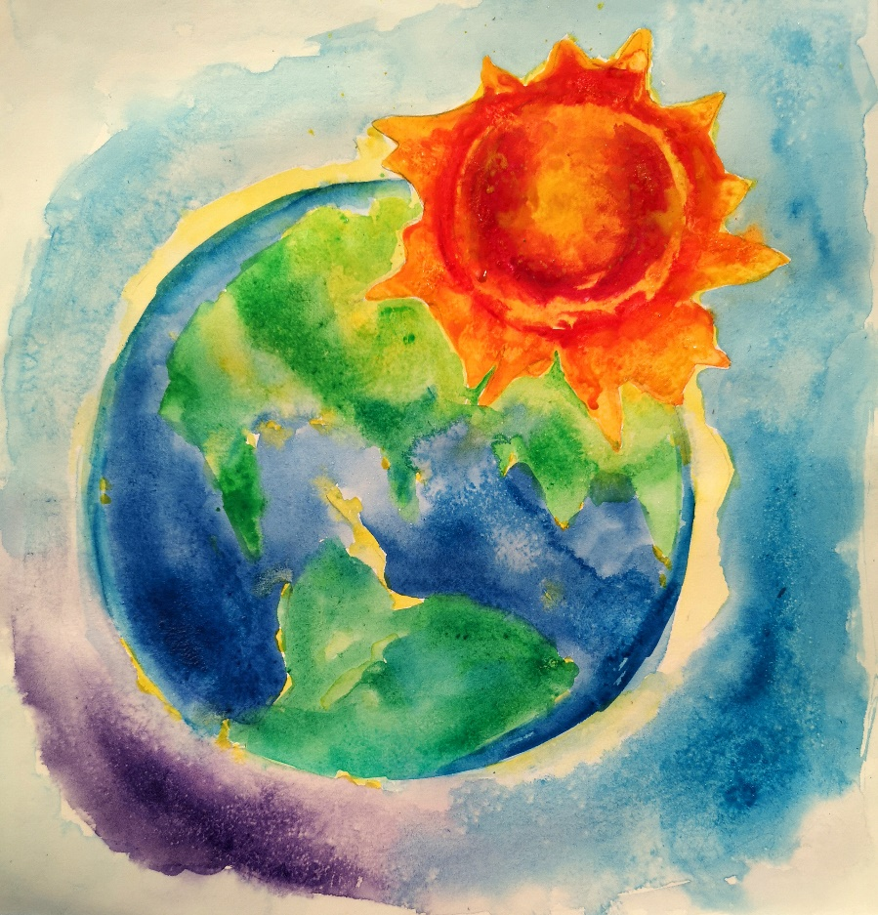

*Сияна Струнчева. Слънце (акварел, 2020). Слънцето като символ и метафора на позитивните терапевтически парадигми за човека и излизане на обществото от кризисните цивилизационни състояния на XXI век. ЛЪЧИТЕ НА ВЯРАТА И НАДЕЖДАТА!*

Задачите на ООН и СЗО за планетарното здраве на човечеството и за новия мироглед и устройството на света през XXI век – глобалните проблеми на здравеопазването и пътищата за тяхното решение:

**Първо:** Унищожаване на петте конника на Апокалипсиса и построяване на свързан и устойчив свят. Пандемията COVID-19 ни научи, че нашият избор има значение.

**Второ:** Шанс за създаване на по-добър свят. Сключване на „нов глобален договор, който да осигури по-справедливо разпределение на властта, богатствата и възможностите на международно ниво.

**Трето:** Прекратяване на огъня във всички конфликтни зони.

**Четвърто**: Науката, единството и солидарността са ключът към победата над COVID-19! Да се следва науката, днес както никога да сега е нужно да се опираме на науката и да действаме в името на солидарността и единството.

**Пето:** Създаване на Единен фронт против COVID-19 и мобилизиране на цялото световно съобщество срещу пандемията. Нужно е да се използва опита от миналото – човечеството се спаси от фашизма благодарение на Единния фронт на народите против фашизма и войната.

**Шесто:** Вяра, Надежда, Любов, Мъдрост, Оптимизъм!

В планетарната криза нараства ролята на медиците и психотерапевтите – нали те притежават способността и силата да връщат Надеждата, когато тя е отнета от болестта и стихийното бедствие. Те могат да възкресят Вярата, че можеш да продължиш напред.

Принципът на „Надеждата” - “Dum Spiro, Spero” – „Докато дишам се надявам” се явява базов принцип в Позитивната Динамична Психотерапия. И до днес този крилат латински израз е мото на всички, които отказват да се предадат до последния си дъх и въпреки изгубването на силата, притежават силата и волята да се справят със загубата.

Ето защо ние искаме да предложим от гледна точка на арттерапията да се изучат и внедрят в психотерапевтическата работа стиховете на българския поет Никола Йонков Вапцаров Моряка, чието име и поезия са символ на Вярата, Надеждата и Любовта, а идиоматическият израз Вапцаровска вяра е познат във всички държави на планетата – стиховете му са преведени на повече от 90 езика.

В моите изследвания на екстремалните ситуации, включително вярата в борбата с пандемията COVID-19, съм стигнал до извода за следните Пет измерения на вярата в критични ситуации:

а) Вяра в собствените сили;

б) Вяра в хората от близкото обкръжение – семейство близки, приятели, колеги;

в) Вяра във възможността да бъдеш спасен и да оцелееш, в благоприятния изход от спасителната операция;

г) Вяра в надеждността на средствата за спасяване;

д) Вяра в спасителните екипи, в ръководителя на спасителния екип.

В действителност Вапцаровската вяра е много повече от това, тя надхвърля тези пет измерения на вярата в критични ситуации, защото е в основата на самия ЖИВОТ („Да знаеш ти живота как обичам!“, „За него – Живота – направил бих всичко.”).

Вапцаровската вяра дава смисъла на живота, тя е в основата на нравствеността и опора в духовния живот на човека, необходимо условие за личностно развитие и реализация, за успех и просперитет, неразривна част от нашия характер и светоглед, от нашата личност и вътрешен свят.

Като вълнуващ пример за въздействащата сила на Вапцаровската вяра ще посочим личностната позиция на най-възрастния морски офицер, имал щастието като ученик да слуша лично рецитациите на Никола Вапцаров във Варненската мъжка гимназия, живата легенда на флота, 98 годишният адмирал Иван Добрев. В своето Никулденско приветствие до военните моряци доайенът на морските офицери адмирал Иван Добрев им пожела „Вапцаровска вяра”:

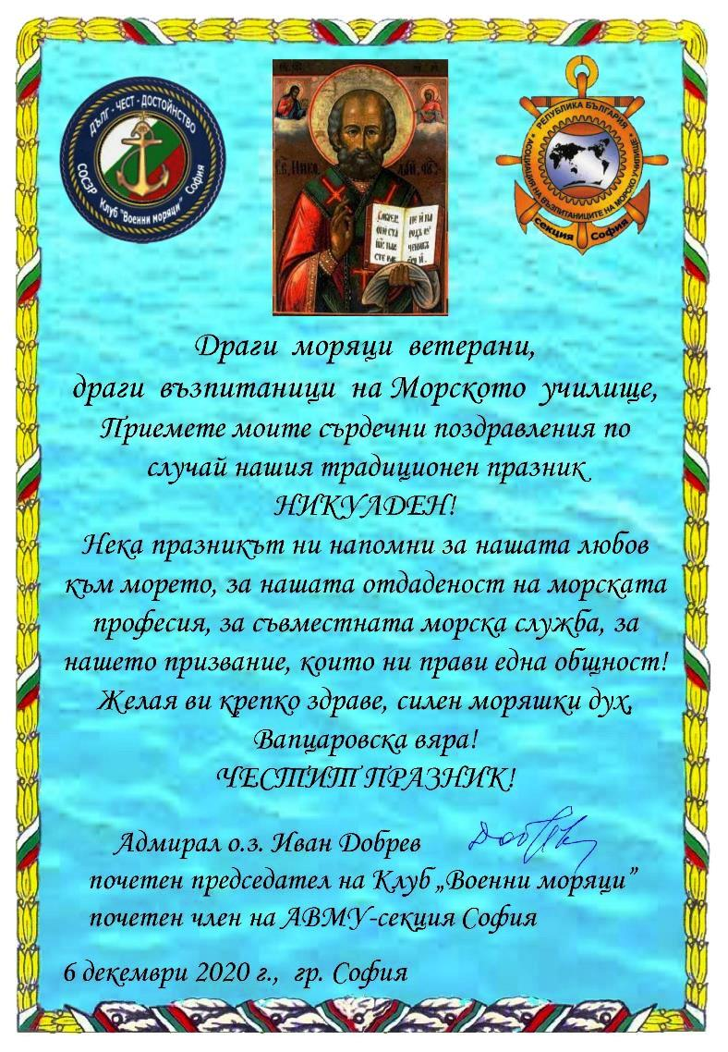

*Никулденско приветствие на адмирал Иван Добрев*

*(МВ, 08.12.2020)*

Никола Вапцаров е най-песенният поет в света, всички негови стихове са песни ! Така се нарича и неговата единствена стихосбирка „Моторни песни”, излязла от печат през 1940 година, две години до неговия разстрел от българските фашисти, подредени в 4 раздела: Песни за човека, Песни за родината, Песни, Песни за една страна. Това обяснява и силата на Впцаровската поезия.

Задачата пред психотерапевтите е да открият тази сила и да я използват успешно в психотерапията, за да дават на хората Вяра, Надежда и Любов.

Песните и музиката свързват и задържат хората заедно, музиката обединява хората, общите цели – също.

Трайно в моето съзнание са запаметени думите на Маестро от стария забележителен филм за пеещата ескадрила „На бой отиват само старците”, 1973 г.:

- Война, това всичко е преходно, музиката е вечна!

Музиката обединява хората с най-различни убеждения, възраст и националност. Да, както е забелязал един класик, музиката не познава граници.

И още една черта отличава този вид творчество – музиката винаги и за всички е достъпна. Магията на музиката е велика сила!

Единствената прижизнена книга на Никола Вапцаров започва със стихотворението „Вяра”, което много литературни критици считат за програмно. Цялата стихосбирка „Моторни песни” може да бъде настолна книга на всеки съвременен психотерапевт. Стихотворението на Никола Вапцаров „Вяра” е известно в целия свят като символ на надеждата и вярата на човека.

Не напразно в света се говори с възхищение: На нас ни е нужна Вапцаровска вяра, тя ще помогне да дадем на света истинска надежда, оптимизъм и увереност в благоприятния изход от кризата и екстрема на днешната ситуация.

От дълбока древност до наши дни страхът и отчаянието се лукаат с вяра. Вапцаровската вяра е вяра в живота, вяра в човека, вяра в безсмъртието на света.

Никола Вапцаров е оптимист, страстно обича живота, обича човека на труда и вярва в неговото бъдеще.

Вапцаровската вяра е вяра в духовната сила, която изменя и света и човека. Само тя, вярата, може да предаде смисъл на съществуванието (logos), който е в основата на логотерапията, създадена от Виктор Емил Франкъл (нем. Viktor Frankl).

Вярата открива нови хоризонти пред човека, отхвърля оковите и дава свободата. Чрез вярата човекът преодолява зависимостите в природата и обществото, издига свободния си дух, твори себе си и света.

**Седмо:** Вапцаровската любов към машините и морето се явява надежден психотерапевтичен метод за превенция и лечение на човешкия страх от машините и негативните последствия от внедряването на изкуствения интелект, цифровите технологии и роботите.

Особено място в поезията на Никола Вапцаров заема темата за прогреса. Поетът в стихотворението „Заводът” вижда в прогреса въплощение на човешкия живот – мрачността се редува с вяра и надежда на бъдещето.

Необходимо е да се отбележи един нов момент, оригинален вапцаровски принос - хората не са подчинени на автоматизацията, а машините са очовечени, одухотворени, приличат на жив организъм. В българската и световна поезия това е новаторство, което внася Никола Вапцаров с вдъхването на машините душа. По този начин работникът не става „слуга” на машината, а машината става продължение на ръцете на човека.

Така заводът става „завод на живота”, а машините пораждат новата романтика, а трудът носи радост, когато човекът е висша ценност.

Следователно в тази сфера встъпва с пълна сила вторият принцип на Позитивната Динамическа Психотерапия - Хармония – “Est modus in rebus” – “Човекът е мярка за всички неща”.

**Осмо:** Преразглеждане от човечеството на нравствените ценности и ориентири в съвременния свят, които следва да се поправят и изменят. В противен случай човечеството окончателно ще загуби смисъла на своето съществуване на планетата Земя.

**Девето:** Преоценка на приоритетите и преосмисляне на целите – трябва да започнем със себе си, с всеки човек, съобществото, държавата, а след това да се борим за новото устройство на света.

Тази задача ще бъде успешно изпълнена ако ние напълно се доверим и прилагаме в житейската практика и психотерапията трите принципа на Позитивната Динамическа Психотерапия:

- Динамика - илюстрира се със сентенцията „Perpetuum mobile” (Винаги в движение).

- Хармония - “Est modus in rebus” (Човекът е мярка за всички неща).

- Надежда - “Dum spiro, spero” (Докато дишам, се надявам).

Човечеството трябва да вярва в своите сили и възможности, че ние заедно сме сила и само заедно, можем да построим по-добър и по-справедлив свят.

Да притежаваме силата на сътрудничеството, означава да живеем в хармония с другите, да ценим техните способности и да не злоупотребяваме с тях.

Светът ще се измени, ако ние сме заедно и си сътрудничим. Един от големите уроци на XII Лазурски четения на 31.10.2020 г. нека да бъде: Възрастните да се научим на сътрудничество от африканските деца, което по най-убедителен начин е показано в следната притча:

ОБОНАТО (или убунту)

(Аз съществувам, защото ние съществуваме)

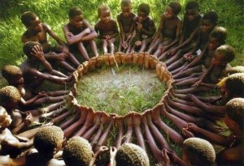

*Ubuntu – Убунтy – I am because You are – Аз съществувам, защото Ние съществуваме – Я есть -- потому что Ты есть. Психология на Взаимосвързаността*.

Западен антрополог предложил на деца от африканско племе да поиграят на една игра. Той поставил до едно дърво кошница с плодове и се обърнал към децата:

„Този, който първи пробяга от тук до дървото – цялата кошница с плодове ще бъде негова“.

Когато дал знак на децата да започнат да тичат, те се хванали здраво за ръце и побягнали всички заедно. А след това отново заедно седнали да се насладят на вкусните плодове. Поразен антрополога попитал децата защо не побягнали по отделно, така всичките плодове ще бъдат само за един и той ще може напълно да им се наслади. Децата отговорили: „Обонато“.

Нима може един да бъде щастлив, ако всички наоколо са тъжни? „Обонато“ на техния език означава: „аз съществувам, защото ние съществуваме“.

Според Михаел Лейтман (http://laitman.bg) Убунту е африканско етично учение, хуманистична философия, мироглед, основано на доверието между хората и тяхната взаимна връзка. Това учение е устно, него го живеят и не го дискутират в пресата. Думата „убунту“ може да бъде преведена като „човечност по отношение на другите“, „вяра във вселенската сила на участието, обединяваща цялото човечество. Трудно е да се намери еквивалент на понятието „убунту“ в западните езици. Когато в Африка казват, че „този човек притежава убунту“, това означава, че той е щедър, гостоприемен, дружелюбен, пълен с грижа и състрадание, дава всичко, което има.

За формиране на такова ново позитивно мислене на сътрудничество и синергия ще ни помогне Позитивната Динамическа Психотерапия, която както в притчата „Обонато“ ни учи да се обединяваме, за да изменим света към по-добро.

Войните, социалната несправедливост, унищожаването на околната среда – всички тези проблеми не може да реши сам нито един човек. Но всеки е способен да внесе своя дял в решаването на тези общопланетарни задачи.

Ако ние се обединим, тогава при нас ще се появи шанса да изменим живота на планетата към по-добро. Глобалното световно съобщество е мощна велика сила, на която трябва да повярваме и се доверим.

**ОБОБЩЕНИЕ, ИЗВОДИ И ХИПОТЕЗА**

В хода на настоящето изследване ние се запознахме с Позитивната Динамическа Психотерапия като научна система от холистически възгледи за планетарното здраве на човечеството, новия мироглед и за новото устройство на света през XXI век. Изучихме главните опасности, които заплашват здравето и живота на съвременния човек и съществуването на цивилизацията.

Разбрахме синергетическото съчетаване на древните управленски и терапевтически парадигми с позитивните концепции за човека и обществото, които създават предпоставки за излизане от кризисните цивилизационни състояния на XXI век. Разбрахме по-ясно сложните глобални проблеми на здравеопазването и пътищата за тяхното решаване. За да получим синергетически ефект използвахме симбиозата между науката и изкуството.

Настоящето изследване позволява да издигнем смела хипотеза: Позитивната Динамическа Психотерапия като научна система от холистически възгледи може да подобри плранетарното здраве на човека и да усъвършенства мирогледа и устройството на света през XXI век.

Психотерапевтите, особено практикуващите Позитивна психотерапия и

Позитивна динамическа психотерапия могат да разработят свой мегапроект за внедряване в практиката на тези предположения и по такъм начин да докажат хипотезата чрез упорита продължителна работа. Изразяваме нашата увереност, че доказателството и внедряването в практиката на хипотезата ще внесе огромен, невиждан до сега принос в подобряване на планетарното здраве на човека и усъвършенстване на мирогледа и устройството на света през XXI век.

Още от сега можем да намерим първите аргументи и симптоми, че позитивният подход вече е започнал да се прилага на национално и международно ниво, а на личностно и групово ниво това отдавна е доказано в екстремалната психология.

Тук трябва да добавим едно ново откритие на съвременната наука: Мозъкът възприема борбата за съществуване като позитивно и щастливо явление, а не като страх!

За поддържането на този психотерапевтически мегапроект не трябва да се правят дълги пътешествия „през девет земи в десета” и „над девет гори и осем морета”, а да се вгледаме близко около нас и в неотдавнашните събития ще намерим огромна поддръжка и доказателства на хипотезата: Ето няколко доказателствени примера:

1) Позитивните Валдайски послания ‘2020:

Главният пункт в дискусията на 17-а среща на клуба „Валдай” през 2020 година стана темата: „Уроците на пандемията и новият дневен ред: Как да превърнем световната криза във възможност за света?”. Точно както в древен Китай: Кризата като Шанс!

С тревога бяха разгледани глобалните проблеми на човечеството – от затоплянето на климата до неравенството като бариера на развитието и борбата с глада и масовите болести. В своето изказване на Валдайския форум ‘2020 Владимир Путин подчерта:

- Човечеството достигна много високо технологическо и социално-икономическо ниво и заедно с това се сблъска със загуба и размиване на нравствени ценности, загуба на ориентири и усещане за смисъла на съществуването, замисията на човека на планетата Земя! Необходимо е преразглеждане от човечеството на нравствените ценности, изисква се преоценка на съществуващите приоритети. Нравствените ценности и ориентирите в съвременния свят са размити. Това трябва да се поправи – иначе човечеството окончателно ще загуби смисъла на своето съществуване на планетата.

2) За да се създаде новият световен ред, вслушайте се в Йохан Волфганг фон Гьоте – Велик Майстор в естествените науки и поетичните форми, който изпрати своето послание за бъдещите поколения:

Сплотеността и насочеността са по-полезни за обществото, отколкото раздробеността и разпокъсаността. Човекът познава себе си в същата степен в каквато познава света. Където глупостта е образец – там разумът е безумие.

Духът на Гьоте продължава да ни съветва: Разделяй и владей е мъдро правило, но Обединявай и насочвай е още по-добро.

Настана време по Гьотевски да кажем: Само този е достоен за живот и свобода, който всеки ден за тях отива на бой и да сменим политиците с мъдреци от Гьотевски тип.

3) За да изменим света към по-добро са нужни знания и упорство. Ние познаваме много примери на издръжливост, твърдост, воля, целеустременост. В психотерапията трябва да взимаме примери от екстремалната психология, морската, авиационната и космическата медимина и психология, където ще намерим удивителни примери за силата на духа при оцеляването, оптимизъм, издръжливост, надежда, вяра и любов.

В Позитивната Динамическа Психотерапия можем с успех да приложим опита на немския лекар, мореплавател и изследовател Ханс Линдеуман, създател на Системата за психофизиологическа саморегулация.

За да провери какви огромни резерви имат тялото и психиката, той извършва две самотни плавания и двата пъти успява благополучно да пресече Атлантическия океан през 1955 г. и 1956-1957 г. Благодарение на тези рекорди той успя да създаде своя Система за психофизиологическо саморегулиране и автогенна тренировка.

По време на плаванията увереността в победата не са напускали д-р Ханс Линдеман, дори в моменти на отчаяние. Всеки ден той извършва автогенна тренировка и повтаря своята първа формула на целта: „Аз ще се справя!”. На тази мисъл той се е концентрирал всеки ден по време на плаванията.

Така и ние искаме да завършим нашия доклад с посланието на доктор Ханс Линдеман: Ние ще се справим! Ние ще изпълним успешно нашия мегапроект на Международната асоциация „Позитивна Динамическа Психотерапия” и АНО ДПО „Петербургска школа по психотерапия и психология на отношенията”.

Вярваме и ще докажем нашата хипотеза, че Позитивната Динамическа Психотерапия като научна система от холистически възгледи може да подобри планетарното здраве на човека и да усъвършенства мирогледа и устройството на света през XXI век.

Международната научна конференция „XII Лазурски четения” прие специална Резолюция за подкрепа на предложението за учредяване на Президентска награда Вапцаровска международна премия „Морето и машините” за стимулиране развитието на науките за морето, образованието и възпитанието на морски кадри, постижения в областта на безопасността на корабоплаването:

https://dr-slabinsky.livejournal.com/1207335.html

(28.11.2020, 12:01 h)

За учредяване на Вапцаровската премия „Морето и машините” във връзка с Десетилетието на ООН, посветено на морското образование и морската наука в интерес на устойчивото развитие (2021-2030).

**Справка:**

https://sustainabledevelopment.un.org/content/documents/2449249373e.pdf

Global Ocean Science Report (EXECUTIVE SUMMARY)

The Current Status ofOcean Science around the World

Published in 2017 by the United Nations Educational, Scientific and Cultural Organization 7, place de Fontenoy, 75352 Paris 07 SP, France. UNESCO, 2017.

https://unesdoc.unesco.org/ark:/48223/pf0000249373

Global ocean science report: the current status of ocean science around the world; executive summary (Document code: SC-2017/WS/12).

Резолюцията беше изпратена до Президента на Република България господин Румен Радев с Писмо № 243 от 07.11.2020 г.

**Литература:**

1) Гутерриш, Антониу. Генеральный секретарь ООН: В год 75-летия ООН мы вновь на распутье, как это было в 1945-ом. Выступление перед журналистами в связи с началом75-й сессии Генеральной Ассамблеи.

https://news.un.org/ru/story/2020/09/1385892

(16 сентября 2020)

2) Гутерриш, Антониу. Пятый всадник: Генеральный секретарь ООН обновил список угроз человечеству и предложил пути их преодоления.

Выступление в ходе общеполитической дискусии на 75-й сессии Генеральной Ассамблеи ООН: “Будущее, которого мы хотим; Организация Объединенных Наций, в которой мы нуждаемся: подтверждение нашей коллективной приверженности многосторонности. Противодействие COVID-19 посредством эффективных комплексных действий”.

https://news.un.org/ru/story/2020/09/1386302

(22 сентября 2020)

3) Гутерриш, Антониу. Глава ООН: наука, единство и солидарность — ключ к победе над COVID-19.

https://news.un.org/ru/story/2020/10/1389072

(25 октября 2020)

Cаммит по здравоохранению.

4) Новый глава Генассамблеи Волкан Бозкыр - о пандемии, реформе ООН и о себе.

https://news.un.org/ru/story/2020/09/1385682

(14 сентября 2020)

5) Глава Всемирной организации здравоохранения (ВОЗ) Тедрос Аданом Гебрейесус. Глобальный ответ на глобальную пандемию!

https://www.who.int/ru/about/governance/world-health-assembly/seventy-third-world-health-assembly

(18–19 мая 2020 г.)

Семьдесят третья сессия Всемирной ассамблеи здравоохранения

6) Пезешкиан, Носсрат. Психосоматика и позитивная психотерапия. Межкультурные и междисциплинарные аспекты „Институт позитивной психотерапии”. Москва, 2006. ISBN: 5-902791-05-7, 3-540-53956-5.

7) Пеев, Илия Петров. Позитивната психотерапия в модерната армия и обществото. Военно издателство. С., 2002, стр. 236. ISBN 954-509-227-0.

8) Пеев, Илия Петров. Възможности за приложение на психотерапевтични методи в подготовката на съвременната армия - проблеми и перспективи. Военно издателство. С., 2003, стр. 389. ISBN 954-509-257-2.

9) Пеев, Илия Петров. Психическа подготовка на личния състав на подводниците. Военно издателство. С., 1996, стр. 184. ISBN 954-509-162-2.

10) Пеев, Илия Петров, др. Психологическият тренинг във водния транспорт. ИК „Стено”. Варна, 2012, стр. 224. ISBN 978-954-449-631-9.

11) Притча „Сила сотрудничества”

https://infopedia.su/1x8477.html

12) Путин, Владимир. Выступление с видеообращением на пленарном заседании юбилейной, 75 й сессии Генеральной Ассамблеи Организации Объединённых Наций.

http://kremlin.ru/events/president/news/64074

(22 сентября 2020 года 19:15)

13) Путин, Владимир. Участие в режиме видеоконференции в итоговой пленарной сессии. XVII ежегодное заседание Международного дискуссионного клуба „Валдай”: „Уроки пандемии и новая повестка: как превратить мировой кризис в возможность для мира”. Ежегодный доклад Международного Дискуссионного клуба „Валдай” Октябрь 2020: Утопия многообразного мира: как продолжается история.

http://kremlin.ru/events/president/news/64261

(22 октября 2020 года 20:15)

14) Слабинский, Владимир Юрьевич. Основы психотерапии. Практическое руководство.

15) Слабинский, Владимир Юрьевич. Позитивная динамическая психотерапия. СпБ, 2003.

16) Слабинский, Владимир Юрьевич. Семейная позитивная динамическая психотерапия. Практическое руководство. Издательство “Наука и Техника”. СпБ, 2011, стр. 464.

17) Слабинский, Владимир Юрьевич. Психотерапия. Учебник для вузов. Стандарт третьего поколения. Издательство „Питер”. СпБ, 2020 г., стр. 608. ISBN: 978-5-4461-1409-2.

18) Рецензия:

Журнал „Психологическая газета”

https://psy.su/feed/7706/

Пеев, Илия Петров. Учебник профессора Владимира Слабинского „Психотерапия”. Статья „Университетский учебник „Психотерапия” профессора Владимира Слабинского — книга для каждого дня и каждого дома”:

19) Устинова Ирина Александровна. Образные средства поэтического языка Николы Вапцарова в переводах на русский, сербский и македонский языки. Санкт-петербургский государственный университет. СпБ, 2018.

(dspace.spbu.ru)

20) ЕС прие приоритетите си в ООН и на 75-ата сесия на Общото събрание на организацията

https://www.consilium.europa.eu/bg/press/press-releases/2020/07/13/eu-priorities-at-the-united-nations-and-the-75th-united-nations-general-assembly-adopted/# (13 юли 2020 г. 12:55)

21) Epstein, Robert. The empty brain. Your brain does not process information, retrieve knowledge or store memories. In short: your brain is not a computer.

https://aeon.co/essays/your-brain-does-not-process-information-and-it-is-not-a-computer (01.04.2017)

22) Klaus Schwab, Thierry Malleret. COVID-19: The Great Reset. 2020 World Economic Forum, p. 213. ISBN 978-2-940631-11-7.

https://straight2point.info/wp-content/uploads/2020/08/COVID-19_-The-Great-Reset-Klaus-Schwab.pdf

COVID-19:The Great Reset. 2020 World Economic Forum, p. 213. ISBN 978-2-940631-11-7

Professor Klaus Schwab Thierry Malleret

КОРЕСПОНДЕНЦИЯ:

Професор д.пс.н. Илия Петров Пеев

ippeev@abv.bg

+359 898 359 647

+359 52 757 472